Miniteste 2 2. Comparação e ordenação de números racionais
Nome da Escola | _____________________________________________ | Ano letivo 20___-20___ |  | Matemática | 7.º ano
Nome do Aluno | _____________________________________________ | Turma | N.º | Data
Professor | _____________________________________________ | __________ | ______ | ____-____-20__

Qual dos números está compreendido entre $-\frac{3}{4}$ e $-\frac{2}{3}$ ?
1
(A) $-\frac{7}{9}$ (B) $\left|-0,7\right|$
(C) $-\left|-\frac{13}{18}\right|$ (D) $\left|-\frac{31}{45}\right|$
Qual das seguintes afirmações é verdadeira?
2
(A) $-2<-2,1$ (B) $\left|-\frac{1}{2}\right|>\left|-\frac{1}{3}\right|$
(C) $-\left|-2,5\right|>2$ (D) $-\frac{4}{3}>-\frac{5}{4}$
Na reta numérica da figura, qual é a abcissa do ponto A?
3
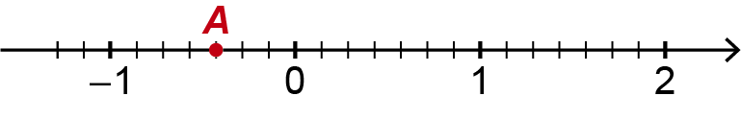
(A) $-\frac{1}{2}$ (B) $-\frac{1}{3}$ (C) $\frac{3}{7}$ (D) $-\frac{3}{7}$
Qual dos seguintes números está, na reta numérica, mais próximo de $-\frac{1}{2}$ ?
4
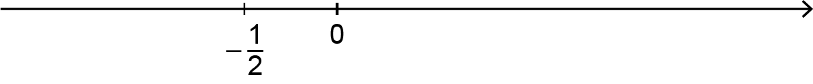
(A) $-1$ (B) $-\frac{3}{2}$ (C) $\frac{1}{10}$ (D) $-\frac{1}{4}$
Qual dos números dados é maior?
5
(A) $-0,7$ (B) $-\frac{3}{4}$ (C) $-0,72$ (D) $-0,71$

